 |  | 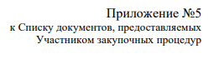

Сведения об опыте выполнения аналогичных договоров

Наименование Поставщика_______________________________

Общий опыт поставок Товаров, выполнение работ (оказание услуг), аналогичных предмету Запроса предложений за последние 3 (три) года

Год | Годовой объем поставок Товаров, выполнение работ (оказание услуг), аналогичных предмету Запроса предложений в валюте отчетности, с указанием наименования валюты
2021
2022
2023
2024

Подпись __________________________________
ФИО ____________________________________

М.П. Должность________________________________

